Обзор состояния магнитного поля на Ямале
за период 05 августа – 11 августа 2013 года

Глобальная обстановка: магнитная активность в глобальном масштабе оставалась на низком уровне. Малая магнитная буря 04-06 августа 2013 года прошла без заметных последствий. Можно сравнить ход активности в глобальном масштабе по АЕ-индексу и по регистрации на Харасовее – видно, что амплитуда вариаций за все три дня активности по большей части не превышала 500 нТл. После нескольких недель спокойствия в июле – начале августа на Солнце появилась группа пятен AR1817, от которой можно ждать геоэффективных выбросов плазмы. 12 августа 2013 года в 1041 UT наблюдалась вспышка класса M1.5, которая указывает, что идет активный процесс. Но все это будет на следующей неделе – оперативно следите по сайту http://www.spaceweather.com/.
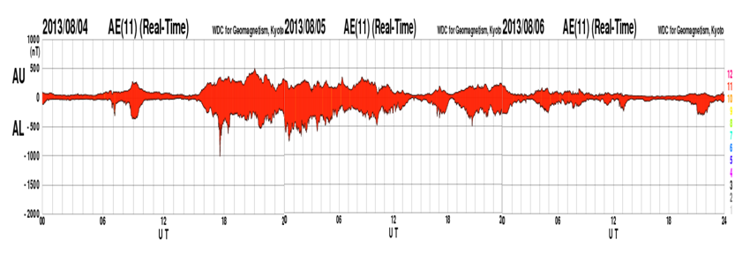

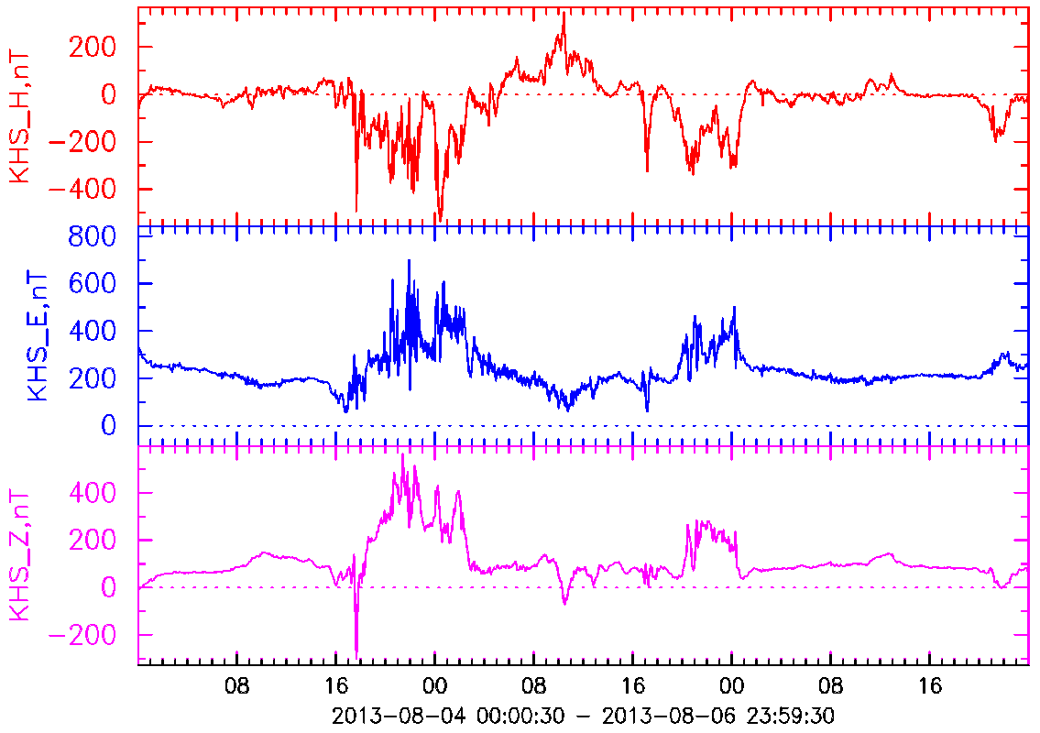

На графиках представлен ход магнитной активности для периода малой магнитной бури 04-06 августа 2013 года. Верхний график – АЕ-индекс, нижний – вариации магнитного поля по ЦМВС в п. Харасовей. Графики АЕ-индекса см. на сайте МЦД в Японии:
http://wdc.kugi.kyoto-u.ac.jp/ae_realtime/index.html.

Обстановка на Ямале: ход магнитной активности на Ямале за неделю 05-11 августа после завершения магнитной бури 6 августа характеризуется в целом как спокойный. По данным вариационной станции в пос. Харасовей четко видны спокойные суточные вариации Sq магнитного поля, 09 августа была зафиксирована изолированная полярная суббуря в околополуночные часы. Как обычно для малых изолированных суббурь в зоне полярных сияний величина ее составила всего около 200 нТл, длительность около двух часов. Таким образом, большая часть недели 05-11 августа магнитное поле оставалось спокойным. Подобная картина в вариациях МПЗ также наблюдалась на станциях Диксон и Амдерма, см. (http://geophys.aari.ru/real_mag.php).

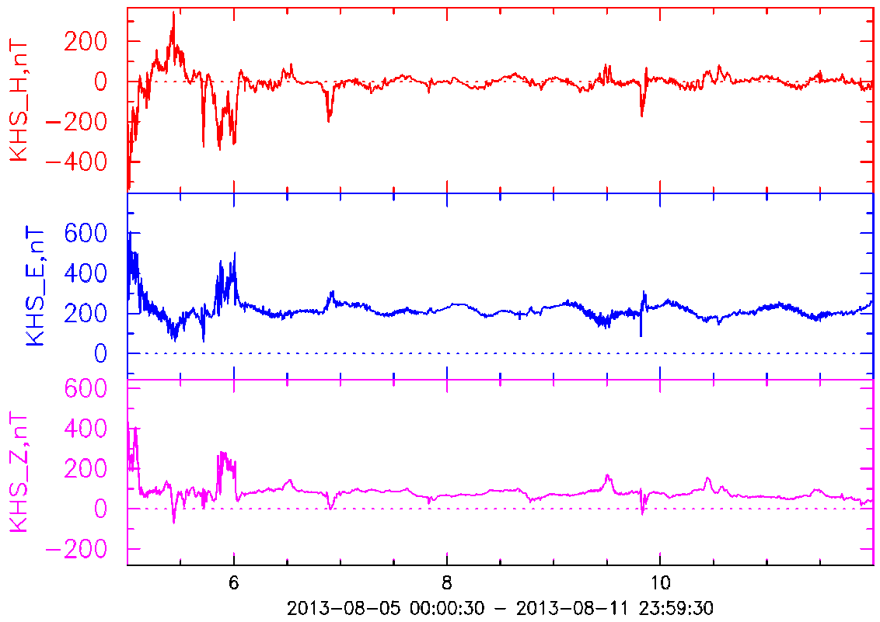

Вариации МПЗ по данным ЦМВС в п. Харасовей, 05-11 авг. 2013 г.
H-компонента – красный цвет, D-компонента – синий цвет, Z-компонента - розовый цвет.
Амплитуда вариаций в нанотеслах (нТл), время мировое, местное время на Ямале на 6 часов
впереди от мирового.

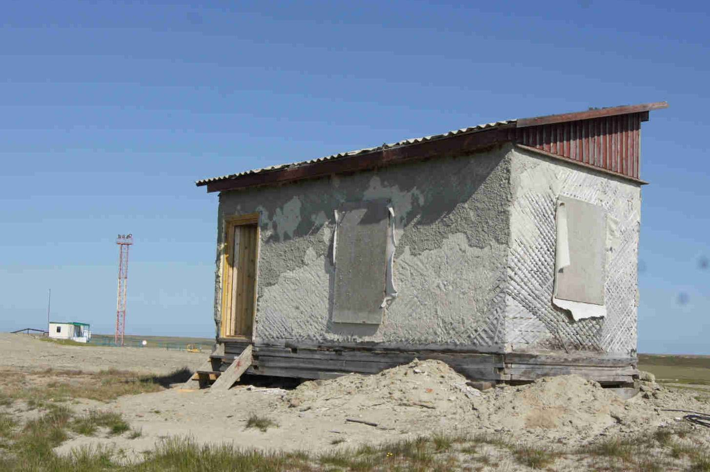
Установка ЦМВС в немагнитном павильоне в Харасовее. На фотографиях представлены павильон и размещение ЦМВС. Сам павильон не вполне удовлетворят задачам магнитных измерений, приспособлено готовое сооружение от предыдущей экспедиции. Размер павильона 6 на 3 метров, что существенно больше, чем требуется для размещения ЦМВС (2 Х 3 метра).
В павильоне установлен регулируемый обогреватель мощностью до 1 квт. Павильон расположен в 200 метрах от пункта ТБО (место сбора твердых бытовых отходов). Это место имеет специальную обволовку, где с помощью бульдозера ТБО засыпают слоем песка. Пока что влияние бульдозера на записях ЦМВС не обнаружено. Пункт ТБО вынесен на 6 км от основного поселка газовиков Харасовей, от поселка идет капитальная дорога, по которой доставляется ТБО.
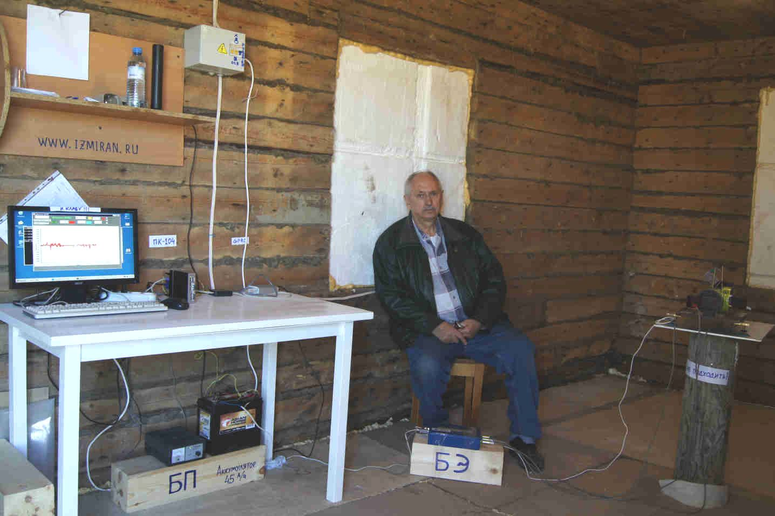
Внутри павильона имеется деревянный столб, на котором установлен блок датчиков ЦМВС. Блок электроники БЭ на кабеле длиной 1,5 метра, затем идет блок регистрации на базе промышленного компьютера Р-104. Дисплей используется только для контроля Р-104 при настройке ЦМВС или при проверке работоспособности системы. Блок питания БП обеспечивает работу станции при отключении сети в течении суток, мощность потребления самой станции 3 вт, блок датчиков сохраняет работоспособность при температурах от – 40 до + 50 градусов. Передача данных организована по сотовой связи с помощью модема GPRS. Передача данных каждый час в формате 1-мин. данных. Текущая регистрация в Р-104 идет в 1-сек. формате на твердотельной памяти. Пакет программ обеспечивает автоматическую работу ЦМВС без вмешательства оператора.
Цифровая магнитно-вариационая станция (ЦМВС) на Харасовее установлена сотрудниками ИЗМИРАН А.С.Амиантовым и А.Н.Зайцевым. Регулярные данные поступают в режиме реального времени в ИЗМИРАН с 17 июля 2013 года. Пункт наблюдений в Харасовее оборудован ООО «Газпром-добыча-Надым», сотрудники которого осуществляют надзор за состоянием ЦМВС.
Примечание. Настоящий обзор составлен для всех участников и пользователей данными проекта «Полярная геофизика Ямала», см. http://www.wdcb.ru/polar/. Основная цель проекта – восстановить наблюдения за состоянием МПЗ на Ямале и расширить число пользователей этих данных до уровня сотрудников компаний, ведущих геофизические работы на Ямале, а также всех интересующихся проблемами солнечно-земной физики в приложениях на уровне рядовых пользователей сведениями по космической погоде.
Наблюдения вариаций МПЗ на Ямале были начаты в 1986 году. База данных за 1986-1998 гг. доступна по сети Интернет, см. http://www.cosmos.ru/magbase/, а также в виде брошюры «База цифровых данных магнитных обсерваторий России за 1984-2000 годы на CD-ROM». В брошюре также имеется глоссарий терминов, полезных при работе с данными о вариациях магнитного поля Земли. Желающие могут получить брошюру в ИЗМИРАН.
Настоящий обзор составили сотрудники ИЗМИРАН А.Н.Зайцев и В.Г.Петров.
Мы обращаемся ко всем, что получил настоящий обзор с просьбой присылать свои замечания и пожелания. Электронный адрес для переписки: polar2013@izmiran.ru.

13 августа 2013 , ИЗМИРАН, городской округ Троицк, ТиНАО, Москва
www.izmiran.ru

